Министерство образования и науки Российской Федерации

НАЦИОНАЛЬНЫЙ ИССЛЕДОВАТЕЛЬСКИЙ

ТОМСКИЙ ГОСУДАРСТВЕННЫЙ УНИВЕРСИТЕТ (НИ ТГУ)

Радиофизический факультет

Кафедра радиофизики (РФ)

|  |  |
| --- | --- |
|  | ДОПУСТИТЬ К ЗАЩИТЕ В ГЭК  Руководитель ООП  д-р техн. наук, профессор  \_\_\_\_\_\_\_\_\_\_\_\_\_\_ Г.Е. Дунаевский  «\_\_\_\_\_» \_\_\_\_\_\_\_\_\_\_\_\_2018 г. |

**МАГИСТЕРСКАЯ ДИССЕРТАЦИЯ**

ШИРОКОПОЛОСНАЯ СИСТЕМА СВЯЗИ С ПСЕВДОСЛУЧАЙНОЙ ЦИФРОВОЙ МОДУЛЯЦИЕЙ

по основной образовательной программе подготовки магистров

направление подготовки 03.04.03 - Радиофизика

Кокин Дмитрий Сергеевич

Научный руководитель ВКР

канд. физ.-мат. наук, доцент

\_\_\_\_\_\_\_\_\_\_\_О.Г. Пономарев

*подпись*

«\_\_\_\_\_»\_\_\_\_\_\_\_\_\_\_2018г.

Автор работы

студент группы №721

\_\_\_\_\_\_\_\_\_\_\_ Д.С. Кокин

*подпись*

Томск-2018

РЕФЕРАТ

Магистерская диссертация выполнена на 52 страницах машинописного текста, состоит из введения, 4 глав, заключения, списка литературы из 19 источников. Работа содержит 17 рисунков и 1 приложение о патентном поиске, включающее в себя 2 таблицы.

ЦИФРОВАЯ ФАЗОВАЯ МОДУЛЯЦИЯ, ПСЕВДОСЛУЧАЙНАЯ ПОСЛЕДОВАТЕЛЬНОСТЬ, МЕТОД ПРЯМОГО РАСШИРЕНИЯ СПЕКТРА, КОРРЕЛЯЦИОННЫЙ ПРИЕМ.

Целью магистерской работы является разработка методов и алгоритмов работы модулятора и демодулятора системы связи с псевдослучайной цифровой модуляцией. Получение численной модели предложенной системы в среде MatLab/Simulink.

В работе предложен один из возможных способов синхронизации приемного и передающего устройства широкополосной системы связи. В качестве модулируемого сигнала используются отсчеты белого гауссового шума с нулевым средним и дисперсией , генерируемого алгоритмом Вихрь Мерсенна [19]. Такой подход, выбранный для увеличения спектра генерируемого сигнала, отличает разрабатываемую систему от существующих на сегодняшний день широкополосных систем. Для синхронизации используется сигнальное сообщение, передаваемое по каналу связи одновременно с информационным сообщением. При его передаче в качестве моделируемого сигнала так же используется отсчеты белого гауссового шума с другими начальными условиями.

Прием последнего бита сигнальной последовательности дает команду на генерацию сигнала перезапуска генераторов шумоподобного сигнала для приемной и передающей стороны канала связи, что обеспечивает когерентный прием передаваемого информационного сообщения.

ОГЛАВЛЕНИЕ

[Введение 4](#_Toc515186777)

[1 Особенности систем связи с расширением спектра 7](#_Toc515186778)

[1.1 Метод случайной перестройки рабочей частоты 9](#_Toc515186779)

[1.2 Метод прямого последовательного расширения спектра 10](#_Toc515186780)

[2 Выбор программной среды для моделирования работы системы связи с псевдослучайной цифровой модуляцией 26](#_Toc515186781)

[2.1 Описание выбранной среды для разработки численной модели системы связи с псевдослучайной цифровой модуляцией 29](#_Toc515186782)

[3 Разработка алгоритмов работы модулятора и демодулятора 13](#_Toc515186783)

[3.1 Двоичная фазовая манипуляция сигналов (BPSK) 14](#_Toc515186784)

[3.2 Квадратурная фазовая манипуляция сигналов (QPSK) 16](#_Toc515186785)

[3.3 Алгоритмы работы модулятора и демодулятора псевдослучайной цифровой последовательности 21](#_Toc515186786)

[3.4 Разработка методов и алгоритмов синхронизации приемного и передающего трактов, обеспечивающих возможность когерентной обработки сигнала при его демодуляции 23](#_Toc515186787)

[4 Численная модель системы связи с псевдослучайной цифровой модуляцией 26](#_Toc515186788)

[4.1 Функциональная схема передающего устройства 36](#_Toc515186789)

[4.2 Функциональная схема приемного устройства 38](#_Toc515186790)

[Заключение 43](#_Toc515186791)

[Список использованной литературы 45](#_Toc515186792)

[Приложение А Отчет о патентных исследованиях 47](#_Toc515186793)

# Введение

Системы связи, в которых псевдослучайная последовательность используется для расширения спектра, были разработаны еще в первой половине прошлого века. На тот момент они рассматривались, лишь как теоритическая возможность улучшить имеющиеся узкополосные системы, и не были включены в конструкторские решения из-за сложности, связанной с элементарной базой, которая на то время не позволяла реализовать устройства формирования и обработки в приемлемых габаритах. Еще одной причиной, по которой интерес к таким системам связи не возрос в те времена, является отсутствие необходимости иметь высокую помехозащищенность каналов связи, поскольку мощности помех были невысоки. Сегодня, в условиях городской застройки и наличия огромного числа излучателей, мощность помех на входе приемника может в несколько раз превышать мощность полезного сигнала[1, 2].

К началу 21 века ситуация в плане материальной базы изменилась, и на смену гигантским аналоговым схемам, приходят программируемые логические интегральные схемы (ПЛИС) с меньшими размерами и огромными возможностями, самые распространённые и доступные для исследователя схемы включают в себя до 1-го миллиона логических единиц, что умещается на плате размером 20 см2, по скорости обработки сигналов у таких микросхем нет аналогов. Такая скорость достигается за счет параллельного вычисления, что отличает ПЛИС от процессорных систем. Еще одним достоинством является возможность многократного программирования кристалла, что позволяет дорабатывать устройство, просто перезаписав файл прошивки.

Все эти факторы приводят к тому, что интерес к цифровым системам, использующим для расширения спектра цифровые псевдослучайные последовательности, растет с каждым днем. Решено немало важных проблем связанных с передачей и приемом сверхширокополосных сигналов. Главным достоинством таких систем, является возможность разделения абонентов в канале связи за счет использования отличных друг от друга псевдослучайных последовательностей.

Основная проблема при практической реализации широкополосных систем связи заключается в синхронизации генераторов псевдослучайных последовательностей на приемной и передающей сторонах канала связи.

В данной работе предложен один из способов решения этой проблемы, который заключается в одновременной передаче по каналу связи информационного и сигнального сообщения, последний из которых используется для перезапуска источников случайных последовательностей. Это позволяет реализовать процедуру когерентного приема информационного сообщения и его успешную демодуляцию.

На защиту выносятся следующие **защищаемые положения**:

1. В системе связи с цифровой псевдослучайной модуляцией отношение сигнал/шум на выходе коррелятора в приемном тракте определяется отношением длительности модуляционного символа к масштабу корреляции псевдослучайного модулирующего цифрового сигнала и, как следствие, обратно пропорционально скорости передачи информации, что позволяет варьировать помехоустойчивость такой системы связи в широких пределах.
2. Синхронизация приемного и передающего устройств, в системе связи с псевдослучайной цифровой модуляцией, возможна за счет взаимной некоррелированности разных псевдослучайных последовательностей. Это позволяет реализовать одновременную передачу по каналу связи сигнального (синхронизирующего) и информационного сообщения, без взаимного влияния.

В первой главе описаны основные свойства сигналов с расширенным спектром. Рассмотрены существующие способы реализации широкополосных систем связи.

Вторая глава посвящена разработке алгоритмов работы модулятора и демодулятора с псевдослучайной цифровой модуляцией. Обоснован выбор способа включения информационного сообщения в физический переносчик (высокочастотный сигнал). Предложен способ решения проблемы синхронизации устройств, на приемной и передающей сторонах канала связи.

В третьей главе изложены основные требования к среде моделирования, на основании которых, проанализирован список имеющихся программных решений, предоставляющих пользователю возможность работы с дискретным временем. В качестве основного инструмента для моделирования работы системы связи с псевдослучайной цифровой модуляцией выбрана среда математического моделирования MatLab/Simulink. Изложено описание среды MatLab/Simulink и представлены ее основные достоинства.

В четвертой главе проведено численное моделирование предложенных методов алгоритмов разработанной системы связи с псевдослучайной цифровой модуляцией. Представлены функциональные схемы премного и передающего устройства, а также осциллограммы, на которых отображается поведение системы. Отражены результаты работы разработанной численной модели системы связи.

# 1 Особенности систем связи с расширением спектра

В настоящее время представить себе мир без наличия беспроводной связи невозможно. Число абонентов и их требования к качеству связи растет с каждым днем. Чтобы справляться с таким спросом, необходимо постоянно увеличивать производительность систем связи. Однако в условиях городской застройки сигнал за время своего прохождения по каналу связи претерпевает множество линейных искажений за счет многократного переотражения [16]. Расширение спектра сигнала является одним из способов повышения эффективности передачи информации по каналу связи с линейными искажениями (замираниями) [4, 9].

Сигналы, у которых произведение активной ширины спектра  на длительность много больше единицы относятся к широкополосным (сложным, шумоподобным) сигналам. Такую характеристическую величину называют базой сигнала , т.е.

|  |  |
| --- | --- |
|  | (1.1) |

В цифровых системах связи, информация представлена в виде последовательности двоичных символов, длительность импульса сигнала в таких системах обратно пропорциональна скорости передачи , следовательно, база сигнала выражается следующим соотношением:

|  |  |
| --- | --- |
|  | (1.2) |

Если , то , поэтому системы связи с шумоподобными сигналами называют системами с расширенным спектром. Сигналы с расширенным спектром являются псевдослучайными, т.е. обладают теми же свойствами, что и у случайного процесса или шума, хотя формируются по определенным алгоритмам.

Изначально методы расширения спектра разрабатывались для военных разведывательных служб, с целью повышения скрытности канала передачи. Для первых схем использовался метод перестройки рабочей частоты. Идея в том, чтобы распределить («размазать») информационный сигнал по широкой полосе радиодиапазона, т.е. увеличить базу сигнала *B*, что позволяет значительно усложнить обнаружение сигнала, следовательно, его перехват или подавление. В дальнейшем был разработан более эффективный метод прямого последовательного расширения. Оба метода нашли применение и широко используются в различных продуктах и стандартах беспроводной связи.

При использовании разработанных способов расширения спектра на выходе модулятора формируется радиосигнал с полосой частот в несколько десятков раз превышающей занимаемую исходным сообщением полосу частот. Энергия такого сигнала распределена во всей выделенной полосе, а не сосредоточена вблизи несущего колебания, как это наблюдается у узкополосных сигналов. Такая частотная избыточность дает ряд преимуществ, таких как:

1. Высокая помехоустойчивость
2. Многоабонентность канала связи, за счет использования отличных друг от друга псевдослучайных последовательностей.
3. Дешевизна реализации
4. Высокая энергетическая скрытность за счет низкого уровня спектральной плотности.

На рис. 1.1 представлен спектр исходного узкополосного сигнала и спектр после расширения. Видно, как при расширении спектральная мощность распределяется по полосе частот, и ее уровень сливается с уровнем шума. При воздействии узкополосной помехи теряется лишь часть сигнала, остальная, значительная часть передается без потерь, что приводит к успешному приему сообщения. Широкополосные сигналы обладают высокой энергетической совместимостью с остальными сигналами, передаваемыми в отведенной полосе частот.

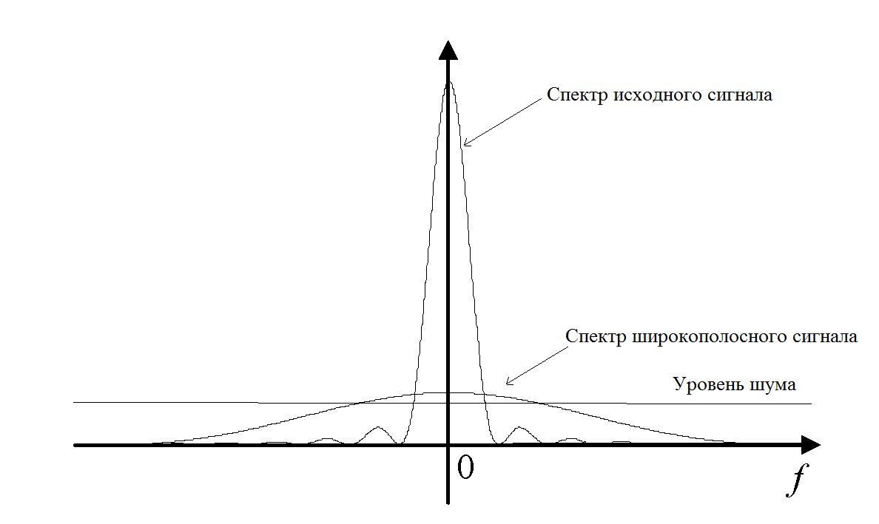

Рис. 1.1 Соотношение уровней мощности исходного узкополосного и расширенного сигналов.

Для лучшего представления процесса увеличения базы модулированных сигналов кратко остановимся на основных свойствах методов расширения спектра, используемых в современных системах цифровой передачи данных.

## 1.1 Метод случайной перестройки рабочей частоты

Чтобы сигналы радиообмена было сложнее обнаружить и перехватить, либо подавить в узкой полосе частот, предложено во время передачи постоянно изменять несущую в широких пределах диапазона частот. Такое решение привело к тому, что мощность сигнала распределилась по всему диапазону, а прослушивание какой-то определенной частоты давало только небольшой шум. Перестройка рабочей (несущей) частоты происходит за счет использования псевдослучайной последовательности, генерируемой по некоторому закону, известному только передатчику и приемнику.

На рис. 1.2 изображена функциональная модель системы связи с псевдослучайной перестройкой рабочей частоты.

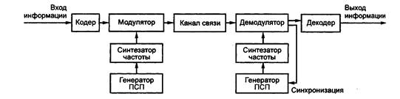

Рис. 1.2 Модель системы связи с псевдослучайной перестройкой рабочей частоты

Недостаток такой системы в том, что при смене частоты модуляции наблюдаются скачки начальной фазы несущей. Этот факт приводит к необходимости использования некогерентной демодуляции на приемной стороне, что заметно снижает эффективность кодирования. Потери на переключения между частотами приводят к низкой скорости передачи, а высокая мощность на каждой из частот может мешать работе других передатчиков.

## 1.2 Метод прямого последовательного расширения спектра

Метод прямого расширения спектра так же, как и метод перестройки рабочей частоты, использует весь выделенный для канала связи частотный диапазон. Этот диапазон занимается за счет того, что каждый бит информации заменяется M-битами – расширяющей последовательностью. Если за *vs* обозначить скорость изменения бит информационного сообщения, а за *vp* скорость изменения бит расширяющей последовательности, то скорость *vp* в десятки раз выше скорости *vs*. Значение *T*=*vp/vs* определяет эффективность всей системы в целом, увеличивая параметр *T*,мы заведомо снижаем скорость передачи информации, но это приводит к тому, что спектр модулированного сигнала увеличивается, следовательно, увеличивается его помехоустойчивость. Достаточно подобрать такое значение параметра *T*, при котором будет заполнен весь выделенный частотный диапазон.

Часто в качестве расширяющей последовательности берут однобитную последовательность Баркера, которая состоит из 11 бит: 10110111000. Эта последовательность позволяет приемнику синхронизироваться с передатчиком, поочередно сравнивая принимаемые биты с образцом последовательности. Расширяющая однобитная последовательность может быть получена любым другим известным способом, либо генерироваться по определенному закону, так, чтобы выходной модулированный сигнал обладал свойствами шума.

Ниже на рис.1.3 представлена распространенная модель цифровой широкополосной системы связи с прямым расширением спектра.

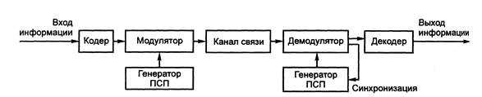Рис.1.3 Модель цифровой системы связи с прямым расширением спектра

Генераторы псевдослучайной последовательности (ПСП) на приемной и передающей сторонах одинаковы и используются вначале для расширения спектра передаваемого в канал связи сигнала (передающая сторона), а затем для сжатия и демодуляции (приемная сторона). Также используя для абонентов индивидуальные, отличные друг от друга ПСП последовательности, легко реализовать многоабонентность канала связи.

Основные достоинства систем связи с расширенным спектром [2, 4-6]:

1. Высокая помехоустойчивость;
2. Противостояние воздействую преднамеренных помех;
3. Кодовое разделение каналов для обеспечения возможности многостанционного доступа;
4. Высокая энергетическая скрытность за счет низкого уровня спектральной плотности;
5. Обеспечивается защищенность канала связи;
6. Обеспечивается постепенное снижение качества связи при увеличении числа пользователей, одновременно занимающих один и тот же высокочастотный канал;

Анализируя информацию о возможных методах расширения спектра, сделан вывод, что самым удобным и высокоэффективным является метод прямого последовательного расширения спектра. Поэтому, этот метод взят за основу при дальнейшей разработке алгоритмов работы модулятора и демодулятора.

# 2 Разработка алгоритмов работы модулятора и демодулятора

При построении любой системы связи главная проблема заключается в выборе и технической реализации, на передаваемой стороне, способа включения передаваемого сообщения в физический переносчик (высокочастотное колебание) и выделения этого сообщения на приемной стороне. С развитием цифровой электроники происходит вытеснение аналоговых систем связи. Современные достижения в области радиоэлектроники дают возможность с помощью цифровых методов реализовывать достаточно сложные системы. Качество передачи сообщений, передаваемых с помощью таких цифровых систем гораздо выше, чем у аналоговых систем. Однако полностью избавиться от наличия в системах связи аналоговых компонентов невозможно, т.к. в роли физического переносчика всегда выступает аналоговый высокочастотный сигнал.

Для решения проблем переноса информации используют цифровую модуляцию – процесс преобразования цифровых символов в сигналы, совместимые с характеристиками канала связи. Значениям передаваемых символов ставятся в соответствии некоторые параметры аналогового несущего колебания. К самым распространённым можно отнести следующие виды цифровой модуляции:

1. Амплитудная манипуляция – вид модуляции, при которой изменяемым параметром несущего сигнала является его амплитуда;
2. Частотная манипуляция – вид манипуляции, при которой скачкообразно изменяется частота несущего сигнала в зависимости от значений символов информационной последовательности.;
3. Фазовая манипуляция – вид модуляции, при которой фаза несущего колебания изменяется прямо пропорционально информационному сигналу.

Фазовая манипуляция получила наиболее широкое распространение за счет простоты реализации и высокой помехоустойчивости модулированного сигнала. Исходя из этого факта, при разработке алгоритмов работы модулятора и демодулятора, для включения информационного сообщения в высокочастотный носитель будет использоваться фазовая манипуляция. В связи с этим необходимо более подробно разобраться с этим видом модуляции.

## 2.1 Двоичная фазовая манипуляция сигналов (BPSK)

Двоичная фазовая манипуляция (англ. BPSK – binary phase-shift keying) является самой простой формой манипуляции. При работе схемы BPSK манипуляции фазы несущего колебания смещаются на одно из двух значений 0(0º) или π(180º). На рис 2.1 показана векторная диаграмма BPSK сигнала, точки на синфазной оси  отображают передачу нуля и единицы, квадратурный канал  всегда равен нулю.

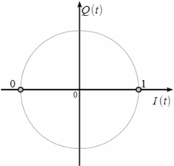

Рис.2.1 Векторная диаграмма BPSK сигналов

Для реализации BPSK модуляции последовательность бит информационного сообщения переводится в биполярную форму и перемножается с высокочастотным сигналом.

Рассмотрим последовательность бит цифровой информации, обозначим ее как сигнал На рис. 2.2 на верхнем графике показан униполярный цифровой сигнал , в котором информационному логическому нулю соответствует , нижний график отображает биполярный цифровой сигнал у которого информационному логическому нулю соответствует

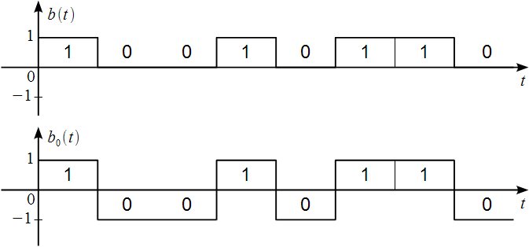

Рис. 2.2 Униполярный и биполярный цифровой сигнал

BPSK сигнал можно записать в следующем виде:

|  |  |
| --- | --- |
|  | (2.1) |

На рис. 2.3 показаны поясняющие графики формирователя BPSK

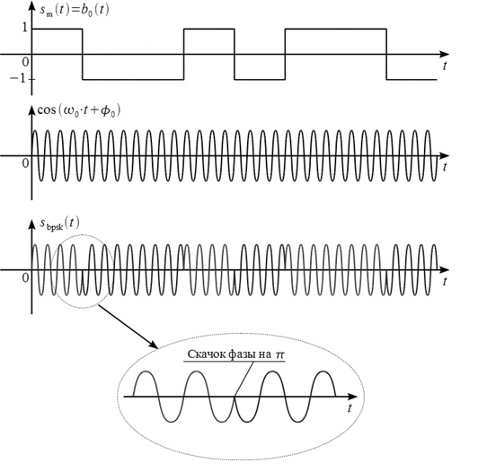

Рис.2.3 Иллюстрация процесса двоичной фазовой модуляции

## 2.2 Квадратурная фазовая манипуляция сигналов (QPSK)

При цифровой фазовой модуляции *M* возможных состояний модулированного сигнала можно представить в виде:

|  |  |
| --- | --- |
| , (1)  , | (2.2) |

где  определяет огибающую сигнала, а ,  определяет *M* возможных состояний фазы несущего колебания, которая переносит информационное сообщение. Цифровую фазовую модуляцию называют также модуляцией с фазовым сдвигом (*Phase Shift Keying*, *PSK*).

Все сигналы  имеют одинаковую энергию:

|  |  |
| --- | --- |
| , | (2.3) |

где  – энергия импульса .

Сигналы с PSK модуляцией можно представить как линейную комбинацию двух ортонормированных сигналов  и :

|  |  |
| --- | --- |
| , | (2.4) |

где

|  |  |
| --- | --- |
| , | (2.5) |
| , | (2.6) |

а координаты двумерного вектора  определяются выражением:

|  |  |
| --- | --- |
| , . | (2.7) |

Выражение для полосового сигнала с QPSK модуляцией можно получить, положив в (2.1) *M*=4 и добавив начальный сдвиг фазы модулирующим сигналам:

|  |  |
| --- | --- |
| ,  , . | (2.8) |

В системах QPSK модулированный сигнал имеет 4 различных состояния. Эти состояния формируются специальной схемой преобразования последовательных дибитов (пар битов) в символы. Соответствующие состояния сохраняются в течение символьного интервала , который в два раза длиннее битового интервала , т.е. . Четыре возможных дибита чаще всего преобразуются в соответствии с кодом Грея. При таком кодировании соседние состояния сигнала различаются значением только одного бита. Код Грея, используемый при QPSK модуляции, показан на сигнальном созвездии серыми цифрами (рис. 2.4).

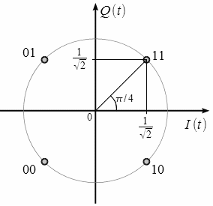

Рис. 2.4 Сигнальное созвездие при QPSK модуляции

Формирование QPSK сигнала производится обычно в соответствии с выражением (2.8). Битовый поток цифрового сообщения разделяется на два отдельных потока. Один поток  – синфазный, а другой  – квадратурный. Каждый из этих потоков имеет символьную скорость в два раза меньшую скорости передачи информации. Потоки *I* и *Q* порознь подаются на перемножители. На второй вход умножителя канала *I* подается сигнал несущей , а на второй вход умножителя канала *Q* – квадратурная несущая, т.е. . Выходными сигналами обоих перемножителей являются сигналы BPSK. Выходной сигнал перемножителя *I* имеет фазу 0 или  относительно несущей, а перемножителя *Q* –  или  относительно несущей. Затем выходные сигналы суммируются для получения четырехфазного сигнала. Таким образом, QPSK система может рассматриваться как две BPSK системы, работающие в квадратуре.

При демодуляции, поскольку составляющие QPSK сигнала *I* и *Q* находятся в квадратуре (ортогональны), приемник может демодулировать их независимо друг от друга, работая фактически как два приемника BPSK сигналов. Восстановленные последовательности *I* и *Q* затем объединяются для восстановления исходной последовательности данных. На рисунке 2 приведена структурная схема QPSK модулятора.

Pic_06

Рис. 2.5 Структурная схема QPSK модулятора

На рисунках 2.6-2.11 приведены временные диаграммы потока данных исходного информационного сообщения «111000011100», видеопотоков *I* и *Q*, результат модуляции в каналах *I* и *Q* и, наконец, результирующий полосовой QPSK сигнал.

Pic_08_a

Рис. 2.6 Временная диаграмма информационного цифрового сигнала

Pic_09

Рис. 2.7 Временная диаграмма модулирующего сигнала в синфазном канале I

Pic_10

Рис. 2.8 Временная диаграмма модулирующего сигнала в квадратурном канале Q

Pic_11

Рис. 2.9 Результат модуляции в синфазном канале I

Pic_12

Рис. 2.10 Результат модуляции в квадратурном канале Q

Pic_13

Рис. 2.11 Результирующий полосовой сигнал QPSK,  
нормированный по амплитуде на 1

В схеме восстановления несущей для QPSK сигналов используется возведение принятого сигнала в четвертую степень. Неоднозначность фазы восстановленной несущей, также как и при BPSK модуляции, успешно снимается относительным кодированием.

## 2.3 Алгоритмы работы модулятора и демодулятора системы связи с расширенным спектром

В основе разрабатываемой системы связи лежат стандартные методы цифровой модуляции и демодуляции сигналов QPSK. Входная последовательность 8-разрядных отсчетов информационного сообщения в модулирующей части системы должны разбиваться на пары битов (дибиты). Значение каждого дибита соответствует одной из точек сигнального созвездия QPSK, как это иллюстрируется на рисунке 1. Вместо генератора гармонических колебаний ( и ) в разрабатываемой системе предлагается использовать генератор псевдослучайных цифровых последовательностей. Случайные отсчеты генерируемых последовательностей некоррелированы и равномерно распределены на интервале . Если обозначить за  и  генерируемые последовательности, а за  и  последовательность координат точек сигнального QPSK-созвездия, то результат модуляции можно представить как результат произведения:

|  |  |
| --- | --- |
| . | (2.9) |

Для демодуляции такого шумоподобного сигнала необходимо провести когерентную обработку. Пусть в демодуляторе имеются отсчеты сгенерированных псевдослучайных последовательностей  и . Тогда процедура детектирования сигнального сообщения может быть представлена в виде двух этапов. На первом этапе принятый сигнал  умножается на отсчеты комплексно-сопряженного псевдослучайного сигнала . Результат умножения усредняется на временном интервале, равном символьному интервалу QPSK-модуляции . Легко получить, что результат усреднения совпадает со значениями комплексного сигнала . Действительно:

|  |  |
| --- | --- |
| , | (2.10) |

где за  обозначена операция усреднения сигнала на символьном интервале . Знаки (больше или меньше нуля) вещественной и мнимой части сигнала , таким образом, полностью определяется знаками вещественной и мнимой частей сигнала , что позволяет однозначно восстановить координаты точек сигнального созвездия. На втором этапе необходимо по каждой детектированной точке сигнального созвездия восстановить значение соответствующего дибита. Дибиты объединить в байты двоичного представления значений информационного (передаваемого) сообщения.

Для практической реализации этих простых методов модуляции и демодуляции псевдослучайных последовательностей необходимо решить две задачи. Первая из них связана с необходимостью передавать комплексные значения модулированного сигнала по каналу связи. В случае использования радиоканала, когда на завершающем этапе модуляции спектр псевдослучайного сигнала переносится на несущую частоту  путем гетеродинирования, эта задача решается автоматически. Вещественная часть сигнала умножается при гетеродинировании на синфазную составляющую несущего колебания , а мнимая – на квадратурную составляющую . В канал в результате подается суммарный сигнал, содержащий синфазную и квадратурную составляющие. Взаимная ортогональность  и  позволяет в приемном тракте на этапе гетеродинирования (то есть при умножении принятого сигнала на  и  с последующей фильтрацией фильтром низких частот) выделить из суммарного сигнала вещественную и мнимую части псевдослучайного сигнала.

В случае передачи псевдослучайного сигнала по низкочастотному каналу (проводному) решение первой задачи также очевидно. Для ее решения просто нужно чередовать во времени передачу значений вещественной и мнимой частей комплексного псевдослучайного сигнала. Так как случайные отсчеты последовательностей  и  взаимно некоррелированы, то в приемном тракте необходимо все, например, четные отсчеты коррелировать со значениями  и их же коррелировать со значениями . Максимум корреляции однозначно укажет на то, являются ли четные отсчеты принимаемого сигнала значениями вещественной части комплексного сигнала или мнимой.

Вторая задача имеет не такое однозначное решение. Для демодуляции псевдослучайного сигнала на приемной стороне системы связи необходимо иметь отсчеты случайных последовательностей  и , совпадающие во времени с теми случайными значениями, которые содержатся в этот момент в модулированном сигнале. Таким образом, вторая задача является задачей синхронизации генераторов псевдослучайных последовательностей на приемной и передающей сторонах системы связи.

## 2.4 Разработка методов и алгоритмов синхронизации приемного и передающего трактов, обеспечивающих возможность когерентной обработки сигнала при его демодуляции

Для синхронизации генераторов псевдослучайных последовательностей  и  на передающей и приемной стороне разрабатываемой системы связи предлагается использовать параллельную дополнительную передачу псевдослучайного комплексного сигнала, содержащего в качестве информационного заранее заданное сигнальное сообщение. Передающая и приемная сторона имеет идентичные ветви, осуществляющие детектирование сигнального сообщения. В момент времени, когда прием сигнального сообщения завершен, на обеих сторонах системы связи производится перезапуск генераторов псевдослучайных последовательностей  и , что и обеспечивает синхронность работы модулятора и демодулятора.

Рассмотрим предлагаемый метод более детально. Обозначим за  значения битов сигнального сообщения. Эти значения задаются заранее и известны как на приемной стороне, так и на передающей. В отдельной ветви модулятора на передающей стороне системы связи формируется комплексный сигнал , значения которого получаются в результате умножения предварительно центрированных значений  на вещественную часть комплексных значений псевдослучайной последовательности . Мнимая часть этой последовательности является задержанной во времени копией ее вещественной части. Последовательность  является белым шумом (-коррелирована) статистически независимой от последовательностей  и . Величина задержки  известна на приемной и передающей стороне и является параметром системы связи. Таким образом, в отдельной ветви модулятора формируется дополнительный сигнал :

|  |  |
| --- | --- |
| . | (2.11) |

Этот сигнал добавляется к результату модуляции . Суммарный сигнал  подается в канал связи. В то же время, сигнал  подается на вход демодулятора сигнального сообщения. В этом демодуляторе вещественная часть сигнала  задерживается на время . Выполнение в демодуляторе взаимной корреляции задержанной вещественной части  и его мнимой части позволяет однозначно определить знак (больше или меньше нуля) центрированной сигнальной последовательности:

|  |  |
| --- | --- |
| . | (2.12) |

По окончании детектирования сигнального сообщения в модуляторе производится перезапуск генераторов псевдослучайных последовательностей  и .

Аналогичная ветвь демодулятора сигнального сообщения в приемной части системы выделяет из суммарного принимаемого сигнала  сигнальное сообщение. По окончании приема сигнального сообщения производится перезапуск генераторов псевдослучайных последовательностей  и  на приемной стороне системы связи, что и обеспечивает синхронизацию работы модулятора и демодулятора.

# 3 Выбор программной среды для моделирования работы системы связи с псевдослучайной цифровой модуляцией

Система проектирования оптимально ориентированная под решаемую задачу значительно упрощает процесс исследования и позволяет получить необходимые расчеты в максимально короткие сроки. За десятки лет существования ЭВМ разработано огромное количество численных методов, применяемых для решения проблем разных прикладных областей. Для каждой такой области созданы системы автоматизированного проектирования, которые объединяют в себе весь необходимый набор методов и решений, а так же предоставляют удобный и понятный интерфейс.

Настоящая магистерская работа направлена на проектирование цифровых приемного и передающего устройств. Основным результатом работы является описание этих устройств на языке VHDL (англ. VHSIC (Very high speed integrated circuits) Hardware Description Language). Однако для описания устройства стандартным способом, т.е. написанием текста с соблюдением всех синтаксических требований языка VHDL, требуется огромное количество времени. Учитывая человеческий фактор, вероятность появления ошибок и опечаток при наборе текста крайне высока, что, в свою очередь, так же приводит к затрате времени при отладке.

Принимая во внимание особенности работы и для уменьшения времени разработки системы связи, произведен поиск автоматизированного программного продукта, который значительно упрощает процесс моделирования и тестирования динамических систем, т.е. систем, состояние которых меняется во времени. Система связи, численная модель которой является задачей для настоящей НИР, это цифровая система связи, основные блоки которой работают в дискретном времени. Таким образом, к требованиям к среде разработки необходимо добавить возможность моделирования систем дискретного времени.

Среди систем разработки, предназначенных для моделирования и прототипирования радиотехнических устройств можно выделить несколько уровней. Во-первых, – это системы типа Altium Designer, MentorGraphics Modelsim, Xilinx Vivado Design Suite. Инструментарий, предоставляемый этими системами, позволяет провести высокоточное моделирование работы аналоговых (Altium Designer) и цифровых (все остальные системы) устройств. С другой стороны, все эти среды разработки и моделирования можно отнести к низкоуровневым системам, в которых описание разрабатываемых устройств доведено до отдельных элементов и, как следствие, основное внимание при разработке уделяется не идеям и принципам функционирования, а конкретным техническим приемам их реализации.

Ко второй группе можно отнести такие среды, как Mathsoft Mathcad, Wolfram Research Mathematica и т.д. Идеология сред разработки этого уровня ориентирована на высокоуровневое описание разрабатываемых систем с акцентом на математические преобразования, производимые над обрабатываемыми сигналами. По-видимому, можно говорить о том, что описание радиотехнических устройств в таких системах является слишком высокоуровневым, абстрактным, не позволяет отслеживать динамику изменения состояния моделируемой системы во времени.

Наконец, к средам разработки и моделирования третьей группы можно отнести такие системы, как National Instruments LabView и Mathworks MatLab/Simulink. В системах этого уровня сочетаются мощные средства для выполнения различных математических расчетов с ориентацией на моделирование работы систем во времени. Такое сочетание позволяет сосредоточиться на разработке высокоуровневой архитектуры моделируемого устройства, отслеживая при этом особенности взаимодействия различных частей устройства. Выбор между указанными выше двумя системами во многом является делом вкуса и личных предпочтений. Идеология работы в LabView прежде всего ориентирована на моделирование откликов того или иного блока устройства на изменяющиеся во времени входные воздействия. В MatLab/Simulink основное внимание уделяется описанию устройств в пространстве состояний, когда на основе предыдущего состояния устройства или его блока и изменения значений входных сигналов рассчитывается новое состояние, а уже на его основе производится расчет выходных значений. Основным языком программирования является одноименный высокоуровневый язык, включающий основанные на матрицах структуры данных. Среда широко используется в таких областях, как:

1. Цифровая обработка сигналов и радиосвязь
2. Обработка видеоизображений
3. Автоматизация тестирования и измерений и т.п.

Программный пакет MatLab/Simulink обладает огромным набором расширений Toolbox для работы с различными внешними устройствами. Это позволяет пользователю получить доступ к сторонним данным, не покидая привычной программной среды. Так же имеется возможность наладить процесс обмена данными с программной средой LabView. Такой набор возможностей превращает MatLab/Simulink в главный инструмент для решения широкого спектра научных и прикладных задач в таких областях, как разработка систем управления и проектирование коммуникационных систем[3]. Однако самой важной особенностью, которая значительно упрощает процесс разработки и моделирования динамических систем, является встроенная подсистема Simulink.

К несомненным достоинствам среды разработки MatLab, с точки зрения выполнения задач НИР, можно отнести наличие в этой среде базовой переменной, задающей моменты времени работы моделируемого устройства, а также явную дифференциацию средств, используемых для моделирования систем непрерывного и дискретного времени. К тому же, полученные при моделировании данные могут использоваться в среде LabView, что способствует проведению дальнейших экспериментов, связанных с передачей модулированного сигнала по каналу связи. С учетом этих моментов выбор Mathworks MatLab/Simulink в качестве основного инструмента для моделирования и прототипирования разрабатываемой в рамках НИР системы связи представляется предпочтительным. Рассмотрим основные принципы моделирования динамических систем в среде MatLab/Simulink.

## 3.1 Описание выбранной среды для разработки численной модели системы связи с псевдослучайной цифровой модуляцией

Simulink – это программная среда имитационного блочного моделирования динамических систем, т.е. систем, состояние и выходные сигналы которых меняются с течением времени. Основывается на программных средствах MatLab, но позволяет создавать модели из стандартных блоков в графическом виде – принцип визуального программирования. Это дает возможность значительно упростить процесс создания модели, поиска ошибок, модификации модели другими пользователями, что в целом позволяет добиваться результатов гораздо быстрее, чем при использовании языка MatLab в чистом виде. Кроме того, для созданной модели пользователь имеет возможность автоматически сгенерировать код на языках С, VHDL, Verilog.

На начальном этапе моделирования, используя специальную библиотеку, пользователь на экране монитора с помощью готовых блоков создает в редакторе Simulink модельную диаграмму (блок-схему) исследуемой системы. От пользователя не требуется знаний языка программирования и численных методов прикладной математики. Достаточно обладать только необходимыми сведениями предметной области моделируемого процесса. Блок схема отображает временные математические зависимости между значениями входных и выходных параметров системы и ее состоянием. На следующем этапе необходимо выбрать временной интервал работы и запустить моделирование системы, представленной диаграммой.

Графическая диаграмма модели в Simulink включает в себя набор блоков (block) соединяемых между собой сигналами (signal). Каждый блок, доступный из окна встроенной библиотеки, представляет собой некоторую элементарную систему. У блоков имеются входные и выходные порты (port) для подключения сигналов. Значения выходных портов блока зависят от текущих и, возможно, предыдущих значений переменной, которая определяет состояние блока (state) и зависит от значений входных портов. Математическая зависимость между входными значениями, состоянием блока и выходными значениями определяется обыкновенным дифференциальным уравнением.

Предполагается, что описанная система, представляется моделью с конечным числом состояния, которая управляется некоторым независимым синхронизирующим устройством. Таким образом, все переменные системы изменяются не непрерывно, а только в некоторые дискретные моменты времени, когда приходит синхронизирующий сигнал от тактового источника. Заданный пользователем временной интервал разбивается на отдельные тактовые моменты. На каждом тактовом моменте для всех блоков системы находится численное решение уравнения, значения сигнала на выходе блока определено во все промежутки времени. От выбора временного шага (time step) зависит точность получаемого решения. В пакете Simulink предусмотрено несколько алгоритмов интегрирования (solver) для численного решения уравнений. Одни алгоритмы подстраивают величину временных интервалов под скорость изменения состояния системы (variable step solver), другие используют постоянный размер временных интервалов (fixed step solver), который задается пользователем при настройке системы.

Практически все блоки доступные из библиотеки Simulink параметризированы. Параметры каждого блока задаются в открывающемся диалоговом окне, который вызывается при двойном клике манипулятором «мышь». В модели могут присутствовать одинаковые по функциональному назначению блоки, но с различными заданными параметрами. Так же имеется возможность использовать параметры, значения которых можно изменять непосредственно в процессе модуляции без необходимости в перекомпиляции модели.

Иногда при описании моделей систем возникает потребность в использовании блоков с функционалом не доступным при использовании стандартных библиотечных блоков. В этом случае есть возможность создания собственных блоков (custom block). Такие блоки можно создать несколькими способами. Первый способ – графическая диаграмма, соединяя между собой проводниками стандартные блоки Simulink и объединив получившуюся диаграмму в один специальный блок (subsystem), при необходимости, для этого блока можно задать параметры. Следующие способы создания custom-блока заключаются в программном описании его поведения. Для этого можно использовать Embedded MatLab Function блок, в котором применяется урезанная версия языка программирования MatLab, либо S-function с существенно более богатыми возможностями. Для упрощения процедуры построения S-function в Simulink используется S-function Builder, который позволяет автоматизировать работу по написанию нужного блока.

Имеется возможность использовать условные подсистемы, которые активируются только после выполнения заданных условий (conditionaly executed subsystem). Различают virtual и atomic подсистемы, по умолчанию для всех подсистем устанавливается значение virtual, такие подсистемы используются в основном для упрощения графического представления функциональной модели. В том случае, когда подсистема определена как atomic, все уравнения этой подсистемы интегрируются единым целым. При симуляции наличие такой подсистемы может повлиять на порядок выполнения вычислений. Любой подсистеме, по требованию пользователя, разрешено изменять значение virtual на atomic.

Сигнал в Simulink используются для соединения блоков в диаграмму и отображаются в виде стрелок, направление которой позволяет отличать инициатора от исполнителя. Пользователь в процессе построения диаграммы задает атрибуты сигнала (имя сигнала, тип данных и размерность). Инициатор задает (пишет в сигнал) текущие изменения значений, а исполнитель использует их при дальнейших вычислениях.

Наблюдение за изменениями сигналов проводится с помощью виртуальных регистрирующих устройств, доступных из библиотеки. Имеется целый набор таких инструментов – от простых измерителей типа вольтметра или амперметра до многофункциональных осциллографов, которые позволяют регистрировать временные выходные значения параметров модулируемых систем. Так же можно отыскать сложные приборы такие, как анализаторы спектра сигнала и графопостроитель для создания фазовых портретов колебаний. Результаты моделирования доступны пользователю в виде графиков или таблиц.

Итак, блоки в MatLab/Simulink представляют собой обыкновенные дифференциальные уравнения. Вызовом соответствующих функций-методов блока (block methods) при моделировании производится решение этих уравнений. Вызов методов производится в процессе simulation loop (цикл симуляции), каждая итерация которого представляет состояние моделируемой системы в соответствующий момент времени.

Можно выделить три наиболее общих типа методов блоков:

• outputs – метод вычисляет значения выходных сигналов блока на основе значений входных сигналов в данный момент времени и состояния блока в предыдущий момент времени;

• update – вычисляет состояние блока дискретного времени на основе значений входных сигналов в данный момент времени и состояния блока в предыдущий момент времени;

• derivatives – вычисляет значение производной состояния блока (для блоков непрерывного времени) на основе значений входных сигналов в данный момент времени и состояния блока в предыдущий момент времени.

Кроме методов каждого блока в Simulink определены методы модели в целом (model methods). Эти методы вызываются в процессе моделирования для определения свойств и значений выходных сигналов модели в целом. Как правило, работа model methods заключается в вызове соответствующих методов всех блоков модели (block methods).

Процесс симуляции в Simulink происходит в несколько этапов. Первый из них – компиляция модели. На этом этапе производится расчет всех значений параметров блоков, заданных выражениями на языке программирования MatLab; определение атрибутов сигналов не заданных пользователем явно (attribute propagation) и проверка на совместимость всех атрибутов сигналов с блоками, которые их принимают; замещение всех виртуальных подсистем блоками, которые составляют их содержимое (model hierarchy flattening); определение порядка интегрирования уравнений блоков в модели (при этом создается упорядоченный список блоков – blocks sorted list); определение величины временного шага (time step) для блоков, у которых эта величина не задана явно (time step propagation). В результате компиляции по графической диаграмме модели создается исполняемый файл модели (executable form).

Следующий этап – этап, называемый linking. На этом этапе Simulink захватывает (аллоцирует) и инициализирует память, необходимую для хранения значений сигналов и состояний блоков. На этом же этапе на основе blocks sorted list определяется наиболее эффективный порядок вызовов методов блоков модели (создается method execution list). Пользователь при создании модели может влиять на порядок методов в method execution list, задавая приоритет того или иного блока. Методы блоков с более высоким приоритетом вызываются раньше.

Заключительный этап симуляции модели называется simulation loop. Он, в свою очередь, делится на две фазы: loop initialization phase и loop iteration phase. В первой фазе вычисляются начальные значения выходных сигналов и состояния модели. Эти вычисления выполняются один раз в момент запуска симуляции. Фаза итераций повторяется итеративно для каждого временного интервала, начиная с момента времени, заданного пользователем как начальный, и до момента окончания симуляции. На каждом шаге итеративной фазы рассчитываются новые значения входных сигналов, состояния и выходных сигналов моделируемой системы.

# 4 Численная модель системы связи с псевдослучайной цифровой модуляцией

В первом главе были описаны отличительные особенности устройств, использующих в качестве модулируемого сигнала отсчеты случайных последовательностей. Основным достоинством является высокая помехозащищенность таких систем связи. Однако еще одним немаловажным качеством является возможность организовать одновременную работу большого числа абонентов в общей полосе частот, без взаимного влияния абонентов друг на друга. Это достигается за счет свойств корреляционной функции, которая равна корреляционному моменту при совпадении двух случайных величин и равна нулю в противном случае. Каждому из абонентов, использующих один канал связи, принадлежит своя псевдослучайная последовательность с отличным распределением, поэтому при вычислении корреляционной функции на приемной стороне влияние других абонентов незначительно.

При разработке алгоритмов работы системы связи было принято решение использовать квадратурную фазовую манипуляцию (QPSK, от англ. Quadrature Phase Shift Keying) для включения битов информационного сообщения в псевдослучайную последовательность. Так как этот вид модуляции является базовым и широко используется при создании современных цифровых телекоммуникационных устройств, его применение позволит создать эффективное и достаточно простое устройство.

Как уже говорилось ранее, основная проблема при практической реализации устройств с подобным функционалом заключается в синхронизации передающего и приемного устройств. На настоящее время предложено достаточное количество возможных решений этой проблемы, но их эффективность ограничена за счет сложных схем организации процесса синхронизации. При технической реализации схем многокаскадных устройств, с возможностью слежения за состоянием синхронизации, требуется большое количество ресурсов микросхем [4]. В настоящей работе синхронизация достигается за счет добавления к результату квадратурной фазовой модуляции (QPSK) псевдослучайной последовательности информационным сообщением, результата двоичной фазовой модуляции (BPSK) другой случайной последовательности заранее известными значениями сигнального сообщения. В результате суммирования двух таких шумоподобных сигналов они не оказывают влияния друг на друга и могут безошибочно детектироваться в приемном тракте.

## 4.1 Функциональная схема передающего устройства

Функциональная схема передающей части системы представлена на рис. 4.1. Последовательность битов информационного сообщения поступает на вход блока 1, в котором каждая пара битов отображается в одну из точек QPSK-созвездия (QPSK, от англ. Quadrature Phase Shift Keying). Полученные комплексные значения  умножаются на комплексные отсчеты псевдослучайной последовательности, генерируемой в блоке 2, c использованием алгоритма Вихрь Мерсенна [19]. Псевдослучайные отсчеты  и  являются отсчетами белого гауссового шума с нулевым средним и дисперсией . Отсчеты вещественной и мнимой части комплексного шума некоррелированы. Если обозначить за  временной интервал, определяющий скорость поступления битов информационного сообщения в блок 1, то время , за которое происходит изменение значения комплексного сигнала , составляет . Временной интервал , на котором остаются неизменными комплексные случайные значения , в несколько десятков раз меньше символьного интервала .

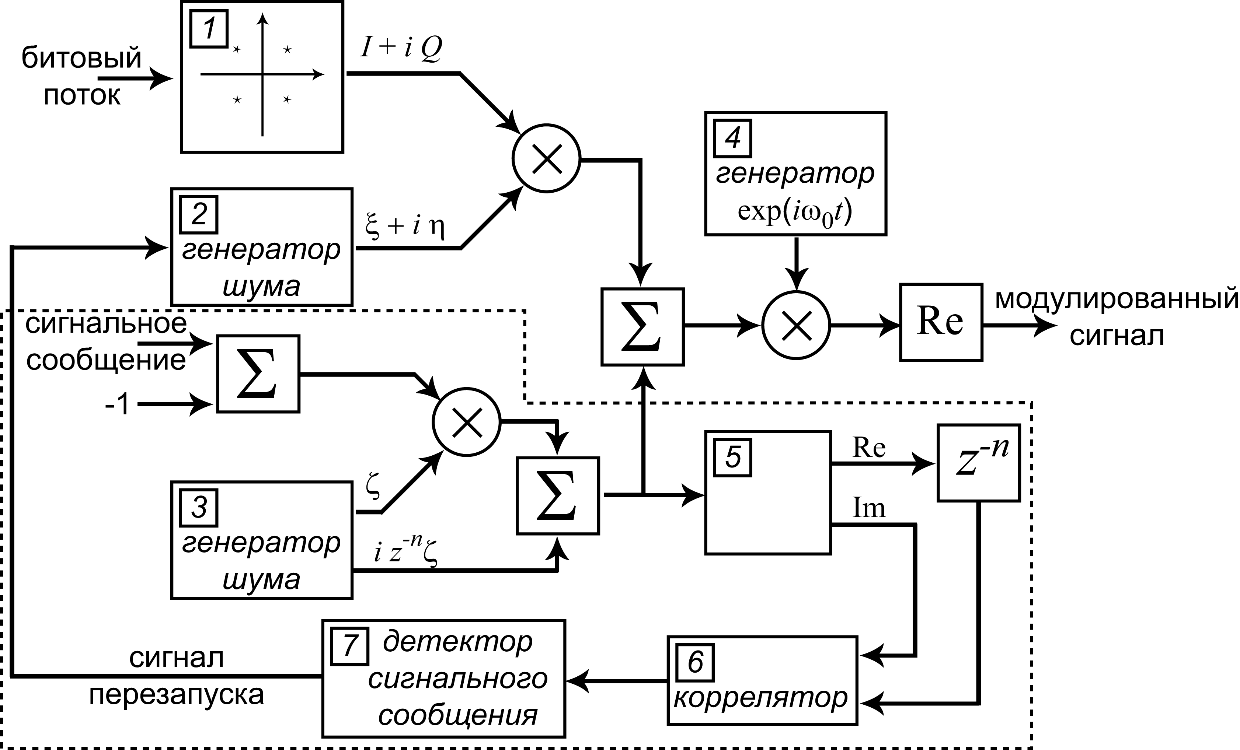

Рис. 4.1. Функциональная схема передающей системы с псевдослучайной цифровой модуляцией

Блоки, представленные в нижней части функциональной схемы и обведенные пунктирной линией, предназначены для передачи сигнального сообщения, обеспечивающего синхронизацию приемного и передающего трактов. Последовательность заранее заданных значений битов сигнального сообщения переводится в биполярную форму, после чего умножается на псевдослучайные отсчеты  белого гауссового шума с нулевым средним и дисперсией , генерируемого в блоке 3, c использованием алгоритма Вихрь Мерсенна. Скорость передачи битов сигнального сообщения совпадает со скоростью смены модуляционных символов в блоке 1 и определяется временным интервалом . Скорость генерации отсчетов  задается временным интервалом . На выходе сумматора в нижней части схемы формируется комплексный сигнал, вещественная часть которого представляет собой результат модуляции сигнальным сообщением псевдослучайного шума , а мнимая – немодулированные отсчеты , задержанные на *n* временных интервалов . Величина задержки *n* является параметром системы связи. Этот сигнал добавляется к результату модуляции псевдослучайной комплексной последовательности  модуляционными символами . Результирующая псевдослучайная последовательность переносится в область высоких частот путем умножения на комплексное колебание с частотой . Вещественная часть, сформированного таким образом сигнала является результатом модуляции.

Сформированный в нижней части схемы комплексный сигнал, содержащий сигнальное сообщение, разделяется в блоке 5 на вещественную и мнимую части. Вещественная часть задерживается на *n* временных интервалов  и вместе с мнимой частью подается на вход блока 6, вычисляющего взаимную корреляцию входных сигналов на временном интервале . Знак сигнала на выходе коррелятора полностью определяется значениями битов сигнального сообщения. В блоке 7 производится накопление детектированных битов сигнального сообщения. В момент времени, когда детектируется последний бит сигнального сообщения, блок 7 генерирует сигнал перезапуска генераторов псевдослучайных последовательностей  и .

## 4.2 Функциональная схема приемного устройства

Функциональная схема приемной части системы связи представлена на рис. 4.2. Модулированный высокочастотный сигнал с несущей частотой умножением на синфазную и квадратурную составляющие несущего колебания и фильтрацией фильтрами нижних частот (блоки 2 и 3 на схеме) переносится на нулевую частоту. Синфазная компонента задерживается на *n* временных интервалов  и совместно с квадратурной компонентой поступает на вход блока 4. В этом блоке вычисляется взаимная корреляция входных сигналов на временном интервале . В силу взаимной некоррелированности отсчетов псевдослучайной последовательности  с отсчетами последовательностей  и  знак сигнала на выходе коррелятора 4 полностью определяется значениями бит сигнального сообщения. Значения бит сигнального сообщения накапливаются в блоке 5, который по приему последнего бита сигнального сообщения генерирует сигнал перезапуска генераторов псевдослучайных последовательностей  и  в блоке 6.

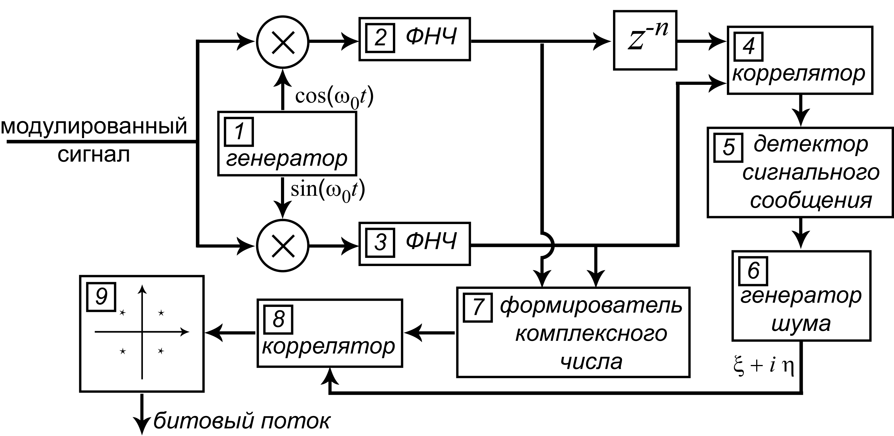

Рис. 4.2. Функциональная схема приемной системы

В блоке 7 из последовательности значений синфазной и квадратурной составляющих на выходах фильтров низких частот формируется комплексный сигнал, подающийся на вход коррелятора 8. На второй вход блока 8 поступает комплексный сигнал , генерируемый в блоке 6. В блоке 8 производится расчет взаимной корреляции последовательности отсчетов входных комплексных сигналов на временном интервале равном . Знак вещественной и мнимой части отсчетов сигнала на выходе коррелятора полностью определяется значениями сигнала , которыми модулировался псевдослучайный комплексный сигнал. В блоке 9 производится отображение точек созвездия QPSK в значения дибитов информационного сообщения.

## 4.3 Параметры модели системы связи

При выполнении НИР было проведено моделирование системы радиосвязи с цифровой псевдослучайной модуляцией сигналов. Функциональность разработанной модели полностью соответствует схемам, представленным на рис. 4.1-4.2. При моделировании использовались следующие параметры системы:

1) Частота дискретизации задавалась равной 32 кГц;

2) Частота генерации псевдослучайных отсчетов составляла 1 кГц, так что на каждый интервал , на котором псевдослучайные отсчеты оставались постоянными, приходилось 32 отсчета частоты дискретизации;

3) Временной интервал  в 64 раза больше , таким образом, скорость передачи символов в системе связи составляла 7,8 бод, что обеспечивает скорость передачи данных порядка 2 байт в секунду;

4) Задержка n при генерации псевдослучайной последовательности отсчетов сигнального сообщения составляла ;

5) Сигнальное сообщение представляло собой последовательность  из 16 однобитных значений

Кроме того, между моделями передающего и приемного трактов на пути модулированного сигнала вставлялась задержка, имитирующая задержку сигнала в канале связи. Эта задержка обеспечивала начальную асинхронность псевдослучайных значений  и  в модуляторе и демодуляторе.

На рис. 4.3 приведен пример осциллограммы, полученной при моделировании системы связи. Осциллограмма 1 представляет развертку во времени значений информационного цифрового сигнала – последовательность восьмиразрядных целых чисел. Осциллограмма 2 – развертка сигнала в синфазном канале приемного тракта на выходе фильтра нижних частот. Как и следовало ожидать, этот сигнал представляет собой белый гауссов шум. Временная развертка значений вещественной и мнимой частей сигнала на выходе блока 8 в приемном тракте представлена осциллограммами 3 и 4 соответственно. На осциллограмме 5 приведена развертка детектированного информационного сигнала.

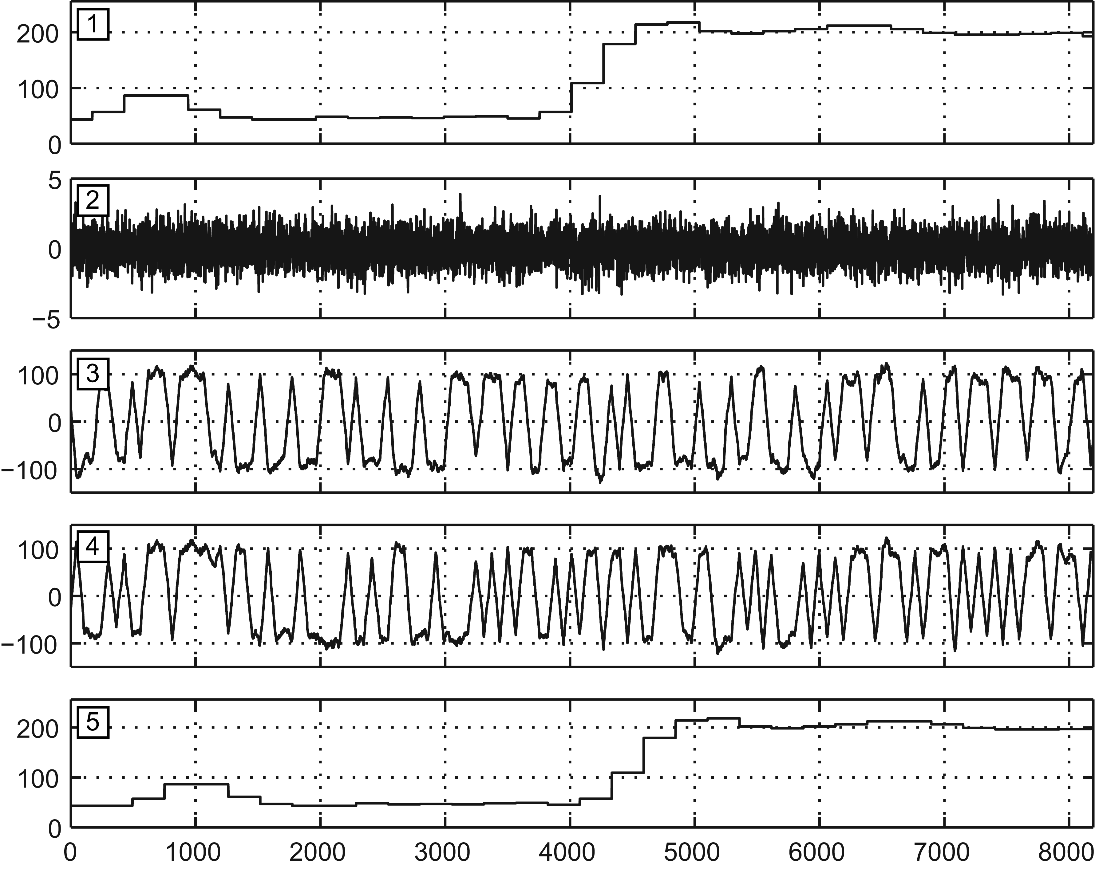

Рис. 4.3. Пример осциллограммы, полученной при моделировании системы связи

Полученные при моделировании осциллограммы полностью подтверждают работоспособность предложенной схемы системы связи с псевдослучайной цифровой модуляцией. Несмотря на начальную рассинхронизацию генераторов псевдослучайных цифровых последовательностей в приемном и передающем трактах, после передачи и приема первого сигнального сообщения происходит перезапуск этих генераторов, что обеспечивает успешную демодуляцию сигнала. Это демонстрируется осциллограммами 1 и 5, на которых сигналы совпадают с точностью до временной задержки. Осциллограммы 2, 3, 4 демонстрируют вполне ожидаемый эффект усиления сигнала при корреляционной обработке. Действительно, если амплитуда псевдослучайного модулированного сигнала на осциллограмме 2 не превышает по абсолютной величине значения 4, то на осциллограммах 3 и 4, демонстрирующих временную развертку сигнала на выходе коррелятора, значения колеблются в диапазоне от -100 до 100. Коэффициент усиления полностью определяется величиной отношения  и может меняться в широких пределах при задании параметров системы связи.

# Заключение

В работе проведено численное моделирование системы связи, которая состоит из приемной и передающей частей, выполненных как отдельные устройства. Для расширения спектра моделированного сигнала используются последовательности отсчетов белого гауссового шума с нулевым средним и дисперсией , генерируемые алгоритмом Вихрь Мерсенна. Проблема синхронизации генераторов на обеих сторонах канала связи решается путем их одновременного перезапуска, сигнал перезапуска генерируется после детектирования последнего бита сигнального сообщения. Такой подход позволяет, используя базовые принципы реализации цифровых модулирующих устройств, получить систему связи не имеющую аналогов в мире.

Для увеличения полосы частот, занимаемой модулированным сигналом, используется распространенный метод прямого расширения спектра. Включение информационного сообщения в шумоподобный сигнал  реализуется с помощью известного способа фазовой манипуляции QPSK (от англ. Quadrature Phase Shift Keying). К полученному сигналу добавляются комплексные отсчеты случайного сигнала, вещественная часть которого содержит включенное с использованием, также известного, способа двоичной фазовой манипуляции (BPSK) сигнальное сообщение, мнимая часть содержит немодулированные отсчеты генератора псевдослучайной последовательности. Для восстановления и дальнейшего детектирования принимаемого информационного и сигнального сообщения используется корреляционная обработка. Знак вещественной и мнимой части отсчетов сигнала на выходе коррелятора полностью определяется значениями битов передаваемых сообщения.

Выполнено моделирование предложенных методов и алгоритмов в среде MatLab/Simulink, по результатам численного эксперимента получены осциллограммы, которые полностью подтверждают работоспособность разработанной системы связи.

Варьируя параметр, который отвечает за ширину спектра передаваемого в канал связи сигнала, можно изменять его помехоустойчивость в широких пределах. Другой стороной этого достоинства является крайне низкая скорость передачи информации при реализации такой системы с ориентацией на низкочастотные каналы связи. Скорость передачи в такой системе обратно пропорциональна времени накопления сигнала при корреляционной обработке. Таким образом, повышение помехоустойчивости всегда будет приводить к снижению скорости передачи данных. Повышение же скорости передачи без расширения доступной полосы пропускания канала связи обернется снижением помехоустойчивости.

Таким образом, в диссертации предложены методы и алгоритмы принципиально отличные о тех, что используются в существующих системах связи. Использование простых решений при разработке системы связи с псевдослучайной цифровой модуляцией выгодно отличает ее от аналогичных систем и дает значительные преимущества.

# Список использованной литературы

1. Прокис Дж. Цифровая связь. М.: Радио и связь, 2000. — 800 с.
2. Варакин Л.Е. Система связи с шумоподобными сигналами. — М.: Радио и связь, 1985. — 394 с., ил.
3. Черных И.В. Моделирование электротехнических устройств в MATLAB, SimPowerSystems и Simulink. — М.: ДМК Пресс, 2007. — 288 с., ил. (Серия проектирование).
4. Варакин Л.Е. Теория сложных сигналов. — М.: Сов. радио, 1970. – 375 с.
5. Пестряков В.Б., Афанасьев В.П. и др. Шумоподобные сигналы в системах передачи информации. — М.: Сов. радио, 1973. – 424 с.
6. Диксон Р.К. Широкополосные системы: Пер. с англ./Под ред. Журавлева В.И. — М.: Радио и связь, 1979. — 302 с.
7. Ричард Лайонс. Цифровая обработка сигналов: Пер. с англ./Под ред. Бритова А.А. — М.: Бином, 2006. — 653 с.
8. Попов А.Ю. Проектирование цифровых систем с использованием ПЛИС: Уч. пособие — М.: Изд-во МГТУ им. Н.Э. Баумана, 2009. — 51 с.
9. Борисов В.И., Зинчук В.М., Лимарев А.Е., Мухин Н.П., Нахмансон Г.С. Помехозащищенность систем радиосвязи с расширением спектра сигналов модуляцией несущей псевдослучайной последовательностью/ Под ред. В. И. Борисова. — М.: Радио и связь, 2003. — 640 с.
10. Феер К. Беспроводная цифровая связь./Пер. с англ. Под ред. В.И. Журавлева. — М.: Радио и связь, 2000. — 520 с.
11. Журавлев В.И. Поиск и синхронизация в широкополосных системах. — М.: Радио и связь, 1986. — 240 с.
12. Алексеев А.И., Шереметьев А.Г., Тузов Г.И. и др. Теория и применение псевдослучайных сигналов. — М.: Наука, 1969. — 365 с.
13. Миддлон Д. Введение в статистическую теорию связи. Т.1./ Пер. с англ. — М.: Сов. радио. 1961. — 784 с.
14. Simon M.K., Omura J.K., Scholtz R.A., Levvit B.K. Spread spectrum communication. — IEEE Trans. Com., vol.COM-30, №5. 1982. — pp.855-884.
15. Финк Л.М. Теория передачи дискретных сообщений. — М.: Сов. радио, 1970. — 728 с.
16. Кеннеди Р. Каналы связи с замираниями и рассеянием./ Пер. с англ. Под ред. И.А. Овсеевича. — М.: Сов. радио. 1973. —304 с.
17. Акимов П.С., Бакут П.А., Богданович В.А., и др./ Под ред. П.А. Бакута. Теория обнаружения сигналов — М.: Радио и связь. 1984. — 440 с.
18. Torrieri D.J. Principles of secure communication system. Dedham. MA.: Artech House Inc. 1985. — 286 p.
19. Matsumoto M., Nishimura T. «Mersenne twister: A 623-dimensionally equidistributed uniform pseudorandom number generator». ACM Trans.: Modeling and Computer Simulations. vol.8. 2017. — pp. 3-30.

Приложение А Отчет о патентных исследованиях

|  |
| --- |
| **З А Д А Н И Е**  **на проведение патентных исследований** |

Наименование работы (темы) Широкополосная система связи с псевдослучайной цифровой модуляцией

шифр работы (темы)

Этап работы \_\_\_\_\_\_\_\_\_\_\_\_\_\_\_\_\_\_\_, сроки его выполнения 01.01.2017‑01.04. 2017

Задачи патентных исследований: исследование технического уровня и тенденций развития систем связи с псевдослучайной цифровой модуляцией, с целью разработки новых принципов создания технических решений в области телекоммуникаций.

**КАЛЕНДАРНЫЙ ПЛАН**

|  |  |  |  |  |
| --- | --- | --- | --- | --- |
| Виды патентных  исследований | Подразделения-  исполнители  (соисполнители) | Ответственные  исполнители  (Ф.И.О.) | Сроки выполнения патентных  исследований.  Начало.  Окончание | Отчетные  документы |
| 1. Исследование технического уровня |  | Кокин Д.С. | 01.01.2017‑01.04. 2017 | отчет о поиске |
| 2. Анализ тенденций развития |  | Кокин Д.С.. | 01.01.2017‑01.04. 2017 | отчет о поиске |

|  |  |  |  |
| --- | --- | --- | --- |
| Руководитель  подразделения  исполнителя работы | \_\_\_\_\_\_\_\_\_\_\_\_\_\_\_\_\_\_\_  личная подпись | В. П. Якубов  расшифровка подписи | 28.12.2016  дата |
| Руководитель НИР | \_\_\_\_\_\_\_\_\_\_\_\_\_\_\_\_\_\_\_  личная подпись | О.Г. Пономарев  расшифровка подписи | 28.12.2016  дата |

|  |
| --- |
| **Регламент поиска** |

|  |
| --- |
| 29.12.2016  *дата составления регламента* |

Наименование работы (темы) Широкополосная система связи с псевдослучайной цифровой модуляцией.

Номер и дата утверждения задания от 28.12.2016. Этап работы\_\_\_\_\_\_\_\_\_\_\_\_\_\_\_\_\_\_\_\_\_\_\_\_\_\_\_\_

*при необходимости*

Цель поиска информации (в зависимости от задач патентных исследований, указанных в задании)

На основе исследования технического уровня и тенденций развития цифровых систем связи, использующих для расширения спектра псевдослучайные последовательности, сформулировать концептуальную стратегию разработки новых принципов создания технических решений в области телекоммуникаций.

Определение достигнутого технического уровня в РФ и ведущих зарубежных странах.

Выявление охранных документов, препятствующих производству и реализации объекта разработки в РФ и за рубежом.

Формирование групп патентов-аналогов для дальнейшей оценки перспективности защиты результатов научных исследований.

Обоснование регламента поиска поиск провести в базах данных ФИПС и USPTO

Начало поиска 01.01.2017 Окончание поиска 01.04.2017

|  |  |  |  |  |  |
| --- | --- | --- | --- | --- | --- |
| Предмет поиска (объект исследования, его составные части, товар) | Страна поиска | Источники информации, по которым будет  проводиться поиск | | Ретроспективность | Наименование информационной базы |
|  |  | патентные | |  |  |
|  |  | Наименование | Классификационные рубрики  МПК |  |  |
| 1 | 2 | 3 | 4 | 5 | 6 |
| Система связи с псевдослучай-ной цифровой модуляцией | США, Россия |  | МПК  H04L 27/227,  H04B 1/10,  H04L 27/32,  H04B 7/216,  H03M 13/00,  H04B 1/709,  H04L 27/001,  H04L 27/18 | 2000‑2016 | База данных федерального института промышленной собственности, Россия  База данных патентного ведомства США, USPTO |

|  |  |  |  |
| --- | --- | --- | --- |
| Руководитель  подразделения-  исполнителя работы | \_\_\_\_\_\_\_\_\_\_\_\_\_\_\_  личная подпись | В. П. Якубов  расшифровка подписи | 28.12.2016  Дата |
| Руководитель  НИР | \_\_\_\_\_\_\_\_\_\_\_\_\_\_  личная подпись | О. Г. Пономарев  расшифровка подписи | 28.12.2016  дата |

|  |
| --- |
| **ОТЧЕТ О ПОИСКЕ** |

1 Поиск проведен в соответствии с заданием

№\_от 28.12.2016 и Регламентом поиска № от 29.12.2016

2 Этап работы \_\_\_\_\_\_\_\_\_\_\_\_\_\_\_\_\_\_\_\_\_\_\_\_\_\_\_\_\_\_\_\_\_\_\_\_\_\_\_\_\_\_\_\_\_\_\_\_\_\_\_\_\_\_\_\_\_\_\_\_\_\_\_\_\_

*при необходимости*

3 Начало поиска 01.01.2017. Окончание поиска 01.04 2017.

4 Сведения о выполнении регламента поиска (указывают степень выполнения регламента поиска, отступления от требований регламента, причины этих отступлений) – регламент поиска выполнен полностью.

5 Предложения по дальнейшему проведению поиска и патентных исследований – провести поиск патентов аналогов наиболее значимых патентов, обнаруженных при проведении патентных исследований. Более детально проанализировать направления исследований ведущих в рассматриваемых областях фирм. Расширить поиск текущей научной и патентной информации в смежных областях.

6 Материалы, отобранные для последующего анализа

Таблица А.1 *–* Патентная документация

|  |  |  |  |  |
| --- | --- | --- | --- | --- |
| Предмет поиска  (объект исследования, его составные части) | Страна выдачи, вид  и номер охранного  документа. Классификационный индекс | Заявитель (патентообладатель), страна. Номер заявки, дата приоритета. | Название изобретения | Сведения о действии охранного  документа |
| 1 | 2 | 3 | 4 | 5 |
| Система связи с псевдослучайной цифровой модуляцией | 1. Патент РФ, N 2635552,  МПК H04L 27/227 | 2016.12.09 | Способ передачи информации в системе связи с шумоподобными сигналами | на данном этапе проведения патентных исследований работы по установлению фактов поддержания или не поддержания патентов в силе не предусматривались |
| 2. Патент РФ, N 2422989,  МПК H04B 1/10 | 2010.01.11 | Способ передачи информации широкополосными псевдослучайными сигналами |
| 3. Патент РФ № 141481 ,  МПК H04L 27/32 | 2013.01.09 | Радиолиния с повышенной помехозащищенностью передачи сигналов |
| 4. Патент РФ № 2643182,  МПК H04B 7/216 | 2017.03.06 | Система радиосвязи с подвижными объектами |
| 5. Патент РФ № 2617929,  МПК H03M 13/00 | 2015.12.01 | Способ помехоустойчивого кодирования и декодирования подлежащих передаче цифровых данных |
| 6. Патент США № 20170195006. МПК H04B 1/709 | 2017.03.17 | Systems and methods for pseudo-random coding |
| 7. Патент США № 20140064410. МПК H04L 27/001 | 2012.12.07 | Chaotic communication systems and methods |
| 8. Патент США, N 20140064410,  МПК H04L 27/18 | 2014.24.06 | Chaotic communication systems |

Выводы патентного исследования.

Целью магистерской диссертации, в рамках которой проводились патентные исследования, является разработка цифровой широкополосной системы связи, использующей в качестве модулируемого сигнала отсчеты псевдослучайной последовательности.

Цель патентных исследований — определение технического уровня разрабатываемых в России и за рубежом телекоммуникационных систем с расширенным спектром. Обоснование целесообразности правовой охраны объектов интеллектуальной собственности в стране и за рубежом. Прогнозирование дальнейшего развития разрабатываемых широкополосных средств телекоммуникаций.

Патентный поиск (с глубиной поиска в 7 лет) был проведен по странам: РФ, США. В процессе патентного поиска были использованы следующие источники:

a) Российская БД:

Федеральный институт промышленной собственности (ФИПС), http://www1.fips.ru/;

б) Зарубежная БД:

United states patent and Trademark Office, <https://www.uspto.gov/>;

Патентные исследования выполнены в соответствии с заданием, регламент поиска выполнен в полном объеме. Разрабатываемый способ передачи информации широкополосными псевдослучайными сигналами, имеет ряд отличительных особенностей, которые могут быть защищены патентами РФ.

Заключение:

Проведенные патентные исследования подтверждают научную значимость и прикладную перспективность исследований в данной области.